Суспільно-політичні рухи на українських землях к. XVIII – XIX ст.

Український | Польський | Російський

Основні етапи та періоди:

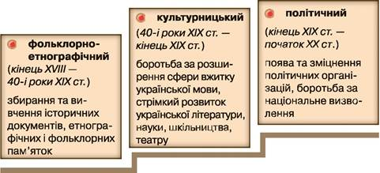

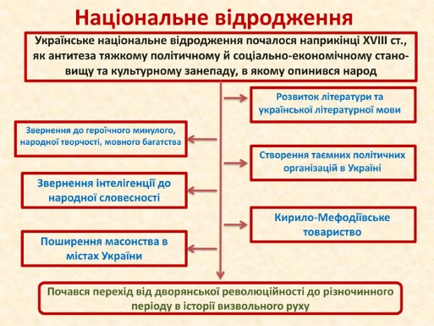
Передумови:

ПОЧАТОК НАЦІОНАЛЬНОГО ВІДРОДЖЕННЯ

- Новгород-Сіверський гурток  (70-90 рр. XVIII ст.) | - Полетики, Капністи | - Ідеї:  - Поновлення автономії Гетьманщини  - Розвиток національної культури  - Місія Василя Капніста у 1791 р. до Берліну (Пруссія)
- «Історія Русів»  1846 р. | - Автор невідомий | - Викладені історичні події від найдавніших часів до 1769 р.  - Головна ідея – створення власної незалежної держави
- Фольклорні дослідження | - М. Цертелєв  - М. Максимович | - Збірки українських історичних дум  - Пісенні збірки  - Започаткування наукової фольклористики
- Енеїда  1798 р. | - Котляревський | - Перший твір нової української літератури
- Харківський університет  1805 р. | - Каразін  - Гулак-Артемовський  - Костомаров | - «Харківські романтики»
- Малоросійське таємне товариство | - Лукашевич | - Відродження українського народу

ДЕКАБРИСТИ
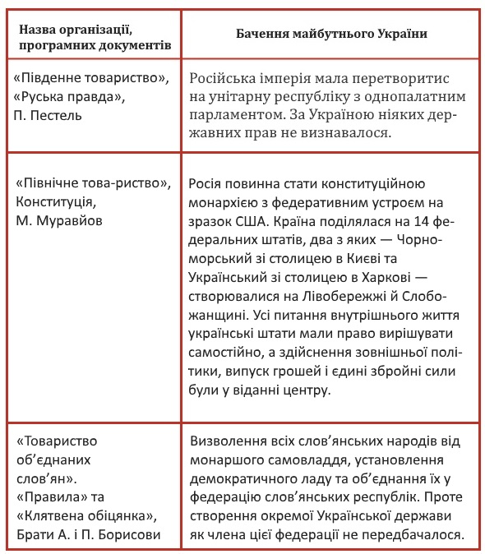

НАДДНІПРЯНЩИНА

Кирило-Мефодіївське братство (1845-1847 рр.)
Учасники | Програмні документи
Василь Білозерський  Микола Костомаров  Микола Гулак  Тарас Шевченко | - Книга буття українського народу  - Статут слов’янського братства Кирила і Мефодія

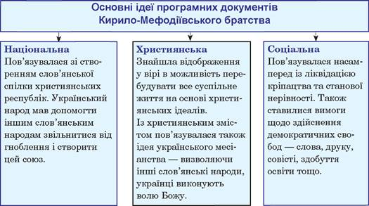

Громадівський рух
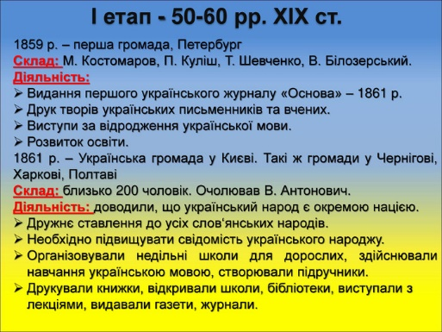

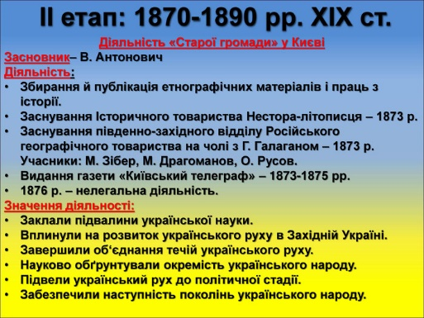

Хлопомани
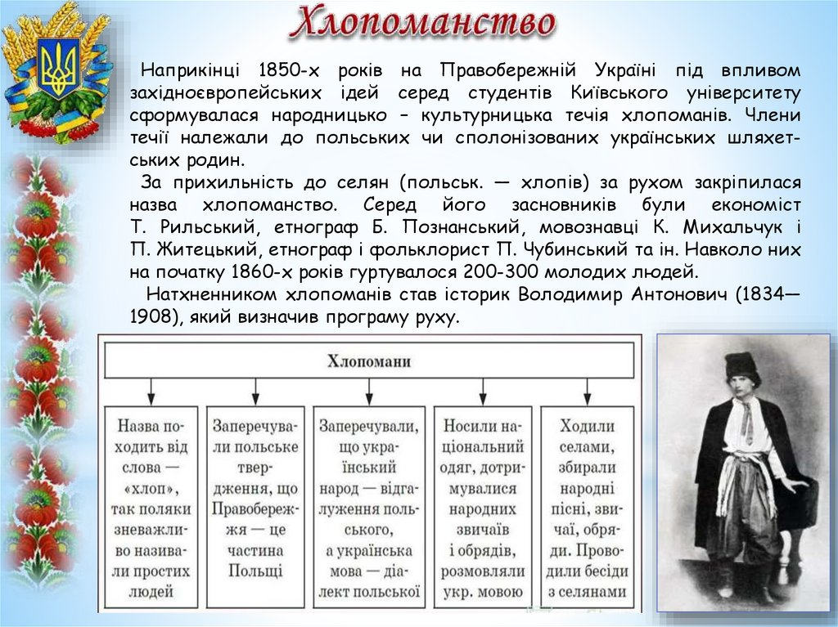

ЗАХІДНОУКРАЇНСЬКІ ЗЕМЛІ

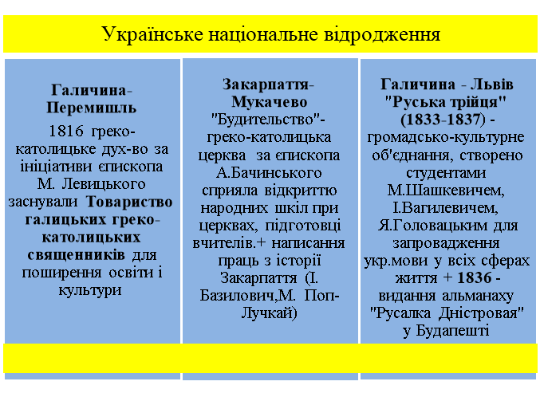

Руська трійця (М. Шашкевич, Я. Головацький, І. Вагилевич) – 1833-1837 рр.

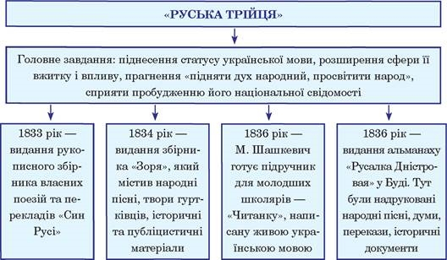

Головна Руська Рада
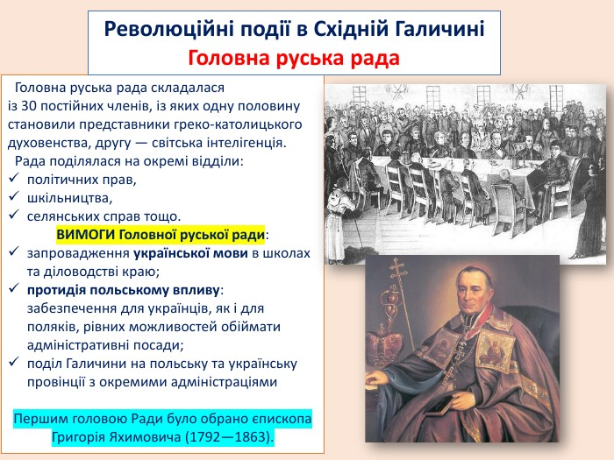

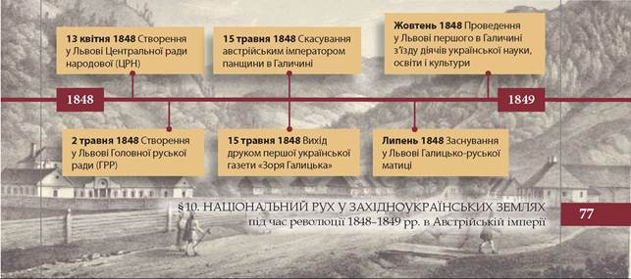

Суспільно-політичні рухи в др. половині XIX ст.
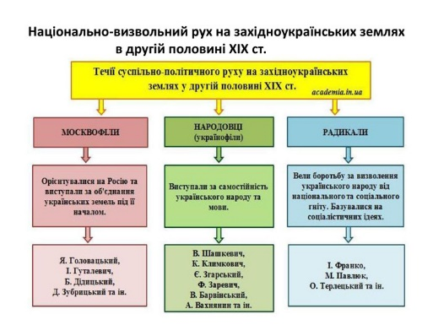

Перші політичні партії:


